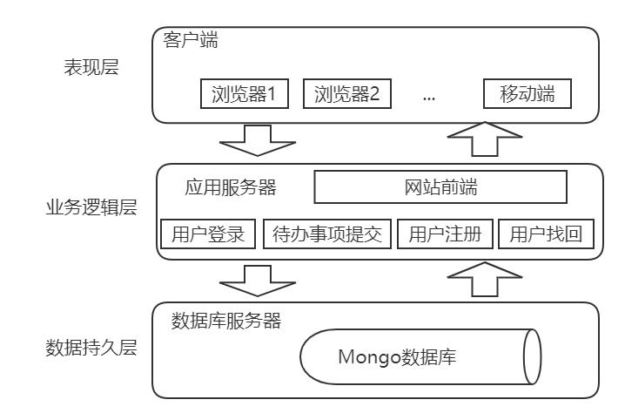

应用架构

|  |  |  |
| --- | --- | --- |
| 项目内容 | 技术 | Build/Test |
| 前端 | Vue/HTML/jQuery/Bootstrap | Node/Selenium |
| 后端 | Spring | Maven/Junit |
| 数据库 | My SQL | My SQL/Apache JMeter |
| 移动端 | Android | Maven/ Monkey |

